Årsplan

for Røyneberg barnehage
2024-2025

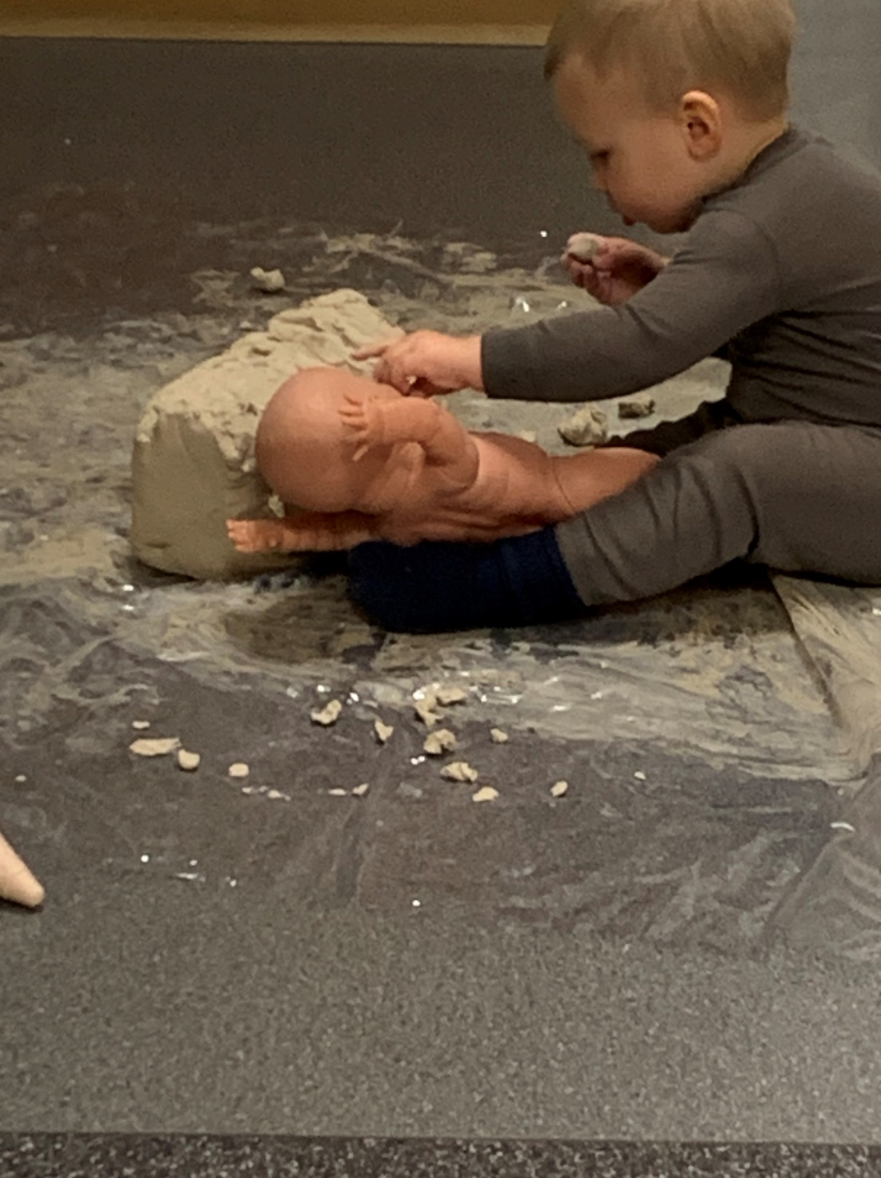

Vår visjon: Alle barn opplever at de hører til i et fellesskap, og får delta i lek.

Innhold
Innledning: Velkommen til nytt barnehageår i Røyneberg barnehage! 3
Omsorg: 4
LEK 5
Estetikk – hvordan materiale blir fremstilt 5
Sansemotorisk aktivitet 6
Danning 6
Profesjonelle 7
Overgang barnehage-skole: 8
En trygg overgang 8
Lekende tilnærming 8
Samarbeidsskole 9
Trafikk opplæring: 10
Planleggingsdager for barnehageåret: 11
Personalmøter 2024-2025 Røyneberg barnehage 11

Innledning: Velkommen til nytt barnehageår i Røyneberg barnehage!
Da skriver vi det siste året i midlertidig bygg, før vi får flytte inn i vår nye barnehage. Den som venter, venter ikke forgjeves, heter det, og gjett om vi gleder oss!
Dette året skal brukes til forberedelser til å bli en tilrettelagt barnehage for alle barn. Vi skal forberede innkjøpslister, og planlegge driften videre i nye lokasjoner.
Planen er at vi får overta bygget på våren 2025, men planlegger oppstart i nytt bygg august 2025.
Dette barnehageåret har vi 14 nye barn i gruppen. Rosa avdeling utvides, der det vil være noen 3- åringer som bidrar til at den store avdelingen Grønn får noen færre barn.
Vettegruppen i år har 8 barn, som skal nyte deres siste år som barnehagebarn.
Vi er fortsatt i partnerskap med UIS, der vi sammen skal utvikle vår kompetanse. Fjoråret ble brukt til å bli bedre kjent. Dettet året skal vi treffes oftere i barnehagen, der vi får lære gjennom praktisk deltakelse i ulike work-shops som Anita og Kirsten arrangerer.
Problemstillingen vi har satt her: Hvordan kan arbeid med kunst, kultur og kreativitet bidra til tilhørighet og trivsel for alle barn i barnehagen?
Videre så fortsetter vi arbeidet til å bli en lærende organisasjon. Her har vi dreid vår pedagogiske plattform til å bli en barnehage som driver med forskende pedagogikk. Vi styrer mer bort fra tradisjonell tenkning der barna deltar i voksenstyrte aktiviteter som resulterer i et bestemt produkt, til å være mer opptatt av prosessene. Der vi ønsker at barna skal få være medvirkende i sin hverdag, og få tilbudt materiell som stimulerer til nysgjerrighet, problemløsning og kreativitet.
I praksis så betyr dette at inne og uterom tilbyr udefinerbart materiale, eller også kalt gjenbruks material, loose parts, åpent material, materiell som ikke har en fasit.
Personalets arbeidsform er også i endring, der oppdraget er å observere, dokumentere og reflektere. Målet er at personalet lærer sammen med barna, som igjen skal skape motivasjon for jobben og arbeidsformen stimulerer til en stadig utvikling hos personalet. Vi stiller oss spørsmål som vi skal dokumentere og reflektere sammen om. Vi skal så justere praksis og stadig være på jakt etter bedre måter å utføre jobben vår på, for å bedre kvaliteten.
Barns første møte med… undringen er et fint utgangspunkt å øve seg på. Dette vil ikke si at barnet aldri har erfart å leke med for eksempel vann, men det blir barnets første møte med vann i vår måte å presentere det på. Vi reflektere sammen for å sikre at alle barn opplever mestring og føler tilhørighet i fellesskapet.
Med denne nye arbeidsformen, har vi hatt en gjennomgang med lederteamet hva dette vil si iht vår arbeidsform:

Alle barn opplever at de hører til i et fellesskap, og får delta i lek.

Inkludering kan beskrives som fellesskap, deltakelse, medvirkning og læringsutbytte. Med fellesskap menes her tilgang til sosialt fellesskap med jevnaldrende i det allmennpedagogiske tilbudet i eget nærmiljø. Deltakelse beskrives som en toveis prosess, og handler både om å bidra inn i fellesskapet, og samtidig ta imot fra fellesskapet. Medvirkning innebærer mulighet til å bli hørt og til å påvirke egen situasjon, og læringsutbytte om at alle skal gis mulighet til faglig og sosial læring og utvikling.

Omsorg:
I Røyneberg barnehage sikrer vi at alle barn opplever god omsorg ved følgende strukturer:
Tilknytning: Vi er kjent med tilknytningsteorien, og barns ulike tilknytningsstiler. Vi forstår viktigheten av å bygge relasjon med hvert enkelt barn og vi tilstreber å være autoritative voksne, som setter varme krav i grensesettingen. I Røyneberg barnehage kjefter vi ikke. Vi snakker til barn med respekt, og viser med ord og væremåte at det er vi som har kontrollen. Vi er opptatt av å være nær og deltakende i lek og aktivitet som gjør at barn opplever seg trygge. Personalet er bevist sitt ansikt og viser med smil og gode øyne at vi bryr oss om barna og at verden er trygg. Vi bruker Cos sirkelen som teorigrunnlag for dette arbeidet, og har kunnskap om at vi skal trygge barn både når de er oppe i sirkelen og når de er nede.
Vi følger Sola kommune sin tilvenningsmodell, Sola modellen for å gi barna den beste oppstarten i barnehagen. Det er viktig for oss at barns stressnivå holdes nede, og at barna knytter god kontakt med personalet før foreldre må tilbake til jobbene sine.
Primærkontakt for alle barn i hele barnehagelivet. I Røyneberg har alle barn en primærkontakt. Dette vil si at når barnet er tilvent i barnehagen, så ser vi fortsatt verdien av at det er faste voksne som skal sikre at barnet føler seg trygge i barnehagen. Barna skal være godt kjent med alle voksne, men primærkontakten skal sikre at relasjonen er god, og at barnet har sin voksen som kan se, forstå og sikre at barnets behov blir møtt.
For å drive et godt omsorgsarbeid kreves et godt foreldresamarbeid. Vi tilstreber en trygg og nær dialog med alle foreldre, som gir bedre mulighet for at barna skal ha det beste tilbudet i barnehagen. Vi tilbyr 2 faste foreldresamtaler i året, der vi prater om barnets utvikling og trivsel i gruppen. Det er ønskelig at alle foreldre prates med på disse samtalene, der det skal signeres av foreldre dersom samtale ikke er ønskelig.
Tuning in to kids handler om å forstå barnet innenfra. Denne måten å forstå barns følelser er avgjørende for barns utvikling. Vi validerer alle følelser, og våger å være sammen og støtter barna når de har det vanskelig. Personalet er opptatt av, og har kunnskap om å være regulert selv, i møte med barnas følelser. På denne måten opplever barna seg respektert, sett og forstått, og det vil hjelpe barna å utvikle et godt selvbilde.
God organisering av dagene, gode overganger, en hverdag som sikrer ro og hvile. Dette er en del av sikringen for god omsorg. Vi har utarbeidet et eget hefte på Tidlig innsats, som beskriver hvordan vi legger til rette for lek og aktivitet som sikrer at alle barn mestrer å delta.

LEK
I Røyneberg er vi opptatt av at barn skal få leke. Vi legger til rette for at barna skal bli inspirert til å leke, og utforske med alle sine sanser. For å få til dette så må vi sikre at lekemiljøet inviterer til lek og utforsking. Vi er opptatt av at barnehagen skal tilby noe annet enn det hjemmene tilbyr av leker og materiale. Det er ønskelig at barna skal få erfaring med åpne materialer som ikke har en fasit til hva det skal brukes til. Barnas fantasi og kreativitet utvikles ved å ta i bruk gjenbruks materiell i leken.
Lekemiljøet skal være i endring ut i fra alder, modning og interesser. Personalet skal alltid være nysgjerrige på hva barna er opptatt av å legge til rette for at deres nysgjerrighet blir stimulert videre.
De ulike avdelingene må ha en material plan, for hva deres barnegruppe trenger. For eksempel småbarn trenger store ting som kan bæres og flyttes. De større barna trenger mindre material som tilskudd i leken sin.

Estetikk – hvordan materiale blir fremstilt
Vi har kunnskap om hvordan barn blir inspirert til å leke, og innreder lekemiljøet som gir øyne og hjerter ro.

Sansemotorisk aktivitet
Sansemotorisk lek er en type lek der muskler og sanser er aktive, og er det første stadiet i lekeutviklingen fra fødsel til cirka halvannet år. Sansemotorisk utvikling stimuleres når barnet tar i bruk sanser og bevegelse gjennom sanselek. Sansemotorisk lek stimulerer utviklingen på en lystbetont måte der lek, kreativitet og fantasi står sentralt. Sansemotorikk kan ses på som samspillet mellom sansing, hjernefunksjon og bevegelse.
• Tilstreb å la barna møte mange ulike materialer for forming i barnehagen
• La alltid formingsutstyr stå fremme og være tilgjengelig for barna (såklart i tråd med alder)
• Liten eller ingen bruk av fargeleggingsark. Barnas egne uttrykk og spor på papiret er viktigst.
• Liten eller ingen bruk av maler der barna skal lage like nisser til jul eller kyllinger til påske.
• Barnas egen kreativitet og utforsking av materialer anses som en viktig prosess. Produktet er mindre viktig.
• Personalet er opptatt av å la barna erfare ulike teknikker og ulike materialer.
• Presentere ulike verktøy og teknologi for å lage kunst.
• Barna må få henge opp, stille ut det de har laget, selv om det ikke anses som “fint” i voksenøyne.
• Dokumentasjoner på veggen som viser barnas prosess
• Barna må få møte ulike kunstnere
• Barna må presenteres for ulike former for kunst.
• Forming må sees i en naturlig sammenheng med andre fagområder.

Danning
I Røyneberg barnehage er personalet opptatt av å gjøre en best mulig jobb som ansatt i barnehage.
Det fremgår av barnehageloven § 1 at barnehagen skal bygge på grunnleggende verdier i kristen og humanistisk arv og tradisjon, slik som respekt for menneskeverdet og naturen, på åndsfrihet, nestekjærlighet, tilgivelse, likeverd og solidaritet, verdier som kommer til uttrykk i ulike religioner og livssyn og som er forankret i menneskerettighetene. Alle barnehager skal bygge på verdigrunnlaget som er fastsatt i barnehageloven og internasjonale konvensjoner som Norge har sluttet seg til, slik som FNs konvensjon av 20. november 1989 om barnets rettigheter.
Å møte individets behov for omsorg, trygghet, tilhørighet og anerkjennelse og sikre at barna får ta del i og medvirke i fellesskapet, er viktige verdier som skal gjenspeiles i barnehagen. Barnehagen skal fremme demokrati, mangfold og gjensidig respekt, likestilling, bærekraftig utvikling, livsmestring og helse.
Personalet er beviste sine roller som rollemodeller for barna og deres foreldre. Vi er opptatt av begrepet respekt, og tilstreber å ha en respektfull væremåte. Vi behandler andre slik vi ønsker å bli behandlet selv. Vi kommuniserer respektfullt med hverandre og ønsker å være gode rollemodeller når det kommer til god gammeldags folkeskikk. Vi smiler til hverandre, og kommuniserer direkte.

Profesjonelle
I Røyneberg er vi profesjonelle omsorgsgivere, som er bevist vårt samfunnsmandat som tilsatte i barnehage. Vi har et positivt menneskesyn og ønsker hverandre vel.
Løftmetodikken er metoden vi bruker for å rette fokus på den adferd vi ønsker mer av. LØFT er en respektfull måte å samarbeide på som skaper psykologisk trygghet for barn og voksne.
Raushet, mot og mestring er Sola kommunes verdier. Disse verdiene skal gjennomsyre vårt arbeid som tilsatte i Røyneberg barnehage.
Med alt over som utgangspunkt skal avdelingene lage periodeplaner for sitt arbeid på avdelingene.
Vi observerer hva barna er opptatt av og lager prosjekter for å dykke dypere ned i materien. Holdningen bak denne arbeidsformen er at barn lærer mer av å få jobbe med det de er opptatt og interessert i. Barn og personal lærer seg å være nysgjerrige og finne løsninger sammen. Vi er ikke opptatt av et resultat, det er prosessen som har verdi i denne arbeidsformen.
Året kommer til å ha innspill av Temaarbeid som: Brannvern, Førstehjelp, Jul, Karneval. Samefolkets dag, Påske og 17.mai. Dette er faste temaer som vi lager en plan på som ikke er prosjekter. Prosjektene er barneinitiert.
Alle avdelinger skal ha dokumentasjonstavler på avdelingene som viser til barn og foreldre hva våre observasjoner er, hvilke refleksjoner disse gir oss, og hva vi trenger å justere oss på videre.
Personalet treffes i lærende nettverk gjennom året, der de får reflektert med andre fra flere barnehager for å sikre andres blikk og nye refleksjoner for større utbytte.
Avdelingene sikrer fremdrift ved å ta i bruk refleksjon som metode på alle sine avdelingsmøter for egenutvikling og for at barnehagen er en lærende organisasjon.

Overgang barnehage-skole:
Som nevnt innledningsvis har vi 8 skolestartere i år. Vi kaller vår skolegruppe for VETTENE.

Gruppen går på tur i nærmiljøet, for å bli kjent med veier og lekeplasser. På våren trekker vi oss mer bort til skogen og Bjørnehiet for lek og aktiviteter der. Her er det kort vei ned til skolen og SFO. Vi ønsker å leke i skolegården, og få komme innom på SFO for å bli bedre kjent der.

På Vettegruppen legges grunnlag for:
- Oppmuntre til å hjelpe hverandre. Samarbeid
- Øve på å utsette egne behov og vente på tur
- Klare oppgaver selv og ta ansvar selv
- Bli selvhjulpen i påkledning, toalettbesøk og hygiene
- Kunne ta initiativ og be om ting de trenger
- Kunne ta imot en fellesbeskjed i gruppe
- Kjenne igjen og kunne skrive sitt eget navn
- Få riktig blyantgrep
- Bli kjent med skolebegrep som pult, tavle, friminutt, elev, fag osv.

Samarbeid og sammenheng Barnehagen, skolens og SFO sitt mandat berører de samme barna. Barna har krav på sammenheng og helhet i oppvekst og læring, selv om institusjonene er ulike. Barnehage, skole og SFO representerer ulike trinn i danning og utdanning. For å skape rom for samhandling settes det av tid og tidspunkt til felles møteplasser på ulikt nivå i organisasjonen. De ulike møtepunktene beskrives nærmere i vedlagt årshjul.

En trygg overgang
Skolestart innebærer mange forandringer og forskjeller for et barn. Barnehagen skal bidra til at barnet kan avslutte barnehagetiden på en god måte. Barnet må lære seg klasserommets språk og regler. I kombinasjon med at de begynner på skolen, begynner de fleste barn også i skolefritidsordningen (SFO). Barn som er forberedt på hva som venter dem, mestrer overgangen bedre enn andre barn. Et godt samarbeid mellom barnehage, SFO og skole vil kunne bidra til en god overgang for barnet.

Lekende tilnærming
Skal barnehagen gjøre barna klare for skole, eller skal skolen gjøre seg klar til barna? Ja, takk begge deler! Barna møter skolen med «hele seg» og de har med seg opplevelsene og erfaringene fra barnehagen inn i skolen (Hogsnes m.fl. 2019). Tiden før skolestart er ofte preget av god tid til lek, tette relasjoner, undring og utforsking. Å begynne på skolen er en naturlig overgang i livet, og overgangen til skolen og SFO oppleves ofte med glede og mestring. Samtidig er vi klar over sårbarheten i slike overgangssituasjoner. Barnet møter nye barn, voksne, bøker, klasserom, skolegård mm. Enkelte barn kan streve med overgangen, en årsak kan være for lite sammenheng sosialt og faglig mellom barnehage og skole. For å styrke opplevelsen av sammenheng og kontinuitet for barnet vil vi gi god tid og rom til lek i overgangen.

Samarbeidsskole
I Sola innfører vi Samarbeidsskoler for alle barnehagene som en ny praksis fra 2021. Hvert år tar alle skolene imot barn fra mange ulike barnehager. Ved å knytte alle barnehager inn mot bestemte skoler vil alle barnehagene få en skole å utvikle samarbeidet med. Samarbeidsskolen vil være en skole som ligger i nærheten av den enkelte barnehage. Vår samarbeidsskole er Røyneberg. Vi har et samarbeid med Sola, The Childrens house og Kornberget barnehage.

Vi vil gi barnet opplevelse av hva en skole er, hvordan en skole ser ut, hva et klasserom er, hvilke leker og materiell som finnes på en skole, hvordan det ser ut på SFO osv. Det vil skape et godt utgangspunkt og felles opplevelse for skolestartere fra samme barnehage. Vi har gjort oss noen erfaringer om samarbeidsskole via en pilot (2019 – 2020) knyttet til Røyneberg skole og SFO. Gevinsten som ble synlig gjennom piloten er grunnlaget for endret praksis i overgangen i Sola kommune.

Gevinsten med samarbeidsskole og bakgrunn for endret praksis er:
- trygge barn og foreldre
- barn og foreldre opplever en bedre sammenheng i overgangen
- flere treffpunkt på skolen for barna (også digitale møteplasser)
- flere treffpunkt mellom ansatte ved skole, SFO og barnehage, for overføring av profesjonskunnskap mellom barnehage, SFO og skole - erfare hva dagens skole og SFO er
- et felles utgangspunkt for samtale, kunnskap, begreper og opplevelse.
- skape forståelse og respekt for at overgang kan være sårbar
- tidlig start på overgangen
- får frem foreldrenes viktige rolle på foreldremøte
- ivaretar elementer fra barnets «lekeverden» inn i skole og SFO
- tettere bånd, når skoler og barnehager har færre virksomheter å forholde seg til

Slik rammer vi inn en felles praksis som gir alle barn og foreldre en god ide og forestilling om skolestart. Målet er å bygge en sterkere bro fra barnehagen til skolen, der barna, foreldrene og ansatte samarbeider tettere og kan legge til rette for en god sammenheng. Høsten før skolestart informerer barnehagen om samarbeidsskolen og om det pedagogiske innholdet det siste året i barnehagen.

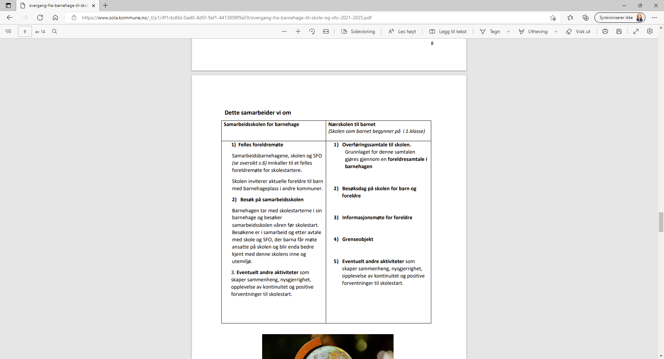

Trafikk opplæring:
Alle kommunale barnehager i Sola, er godkjent som trafikksikker barnehage. Dette betyr at trafikk og sikkerhet er i fokus i hverdagen. Målet med arbeidet er å gi barna erfaringer og gode holdninger slik at de er best mulig rustet til å ferdes alene i trafikken når de blir eldre. Trafikk er et tema som passer godt inn i hverdagen. Barna opplever trafikk når de skal til og fra barnehagen, når de skal på tur og når de erfarer trafikk gjennom lek og observasjon av hva de voksne gjør.

Vi blir trygge i trafikken når:
- Vi er på tur i nærmiljøet
- Vi snakker om hvordan vi ferdes på fortau, parkeringsplasser og overgangsfelt.
- Vi gjør hverandre oppmerksomme på å følge med på ulike kjøretøy på veien.
- Trene på å stoppe opp når kjøretøy kommer.
- Øver opp lytte sans og trene opp blikket i trafikken

Planleggingsdager for barnehageåret:

15.08.24-16.08.24
15.11.24
02.01.25
30.05.25
Barnehagen holdes stengt disse dager.

Personalmøter 2024-2025 Røyneberg barnehage
Inneklemte fredag i mai jobbes inn med å ta avdelingsmøter i 6 uker i august og september. Før avspasering og 50% overtid.
TOTALT 6 timer går til dette. |  |  | Når 30.05 25 kommer trekkes 7,5 fra alles sine avspaseringslister.
Møte: | Dato: | kl: slett | TEMA:
 | 12.09.2024 | 17-19
Foreldremøte: | 26.09.2024 | 18.00
 | 23.10.2024 | 17-19
Førstehjelpskurs | 26.11.2024 | 17-20
 | 12.02.2025 | 17-19
 | 20.03.2025 | 17-19
 | 20.05.2025 | 17-19

